Tuần lễ học tập suốt đời năm 2023

Thực hiện công văn số 615/PGDĐT- VP ngày 22/9/2023 của Phòng GDĐT Thị xã Bến Cát về việc tổ chức Tuần lễ học tập suốt đời năm 2023,
Trường THCS Mỹ Thạnh xây dựng kế hoạch tổ chức Tuần lễ học tập suốt đời năm 2023 nhằm nâng cao nhận thức của người dân về vai trò chuyển đổi số đối với việc học tập suốt đời; tăng cường trách nhiệm của các cấp chính quyền, các ngành, các tổ chức, đoàn thể, lực lượng xã hội trong việc xây dựng và cung ứng các kênh, công cụ học tập suốt đời cho người dân.
Các hoạt động của Tuần lễ hưởng ứng học tập suốt đời phải đảm bảo thiết thực, hiệu quả. Với chủ đề của Tuần lễ: “Xây dựng năng lực tự học trong kỷ nguyên số”.
Tuần lễ được tổ chức từ ngày 02/10/2023 đến ngày 08/10/2023, trong đó Lễ khai mạc Tuần lễ được tổ chức vào ngày 02/10/2023.
Căn cứ vào điều kiện và tình hình thực tế của địa phương, Trường THCS Mỹ thạnh phối hợp với Trung tâm Học tập cộng đồng phường Mỹ Phước và Hội Khuyến học phường Mỹ Phước tổ chức Tuần lễ hưởng ứng học tập suốt đời năm với hình thức, nội dung như sau:
a) Tổ chức các hoạt động thông tin, tuyên truyền trên các phương tiện thông tin đại chúng, cổng thông tin điện tử của nhà trường, các trang mạng xã hội (facebook,zalo,…) vể tầm quan trọng của việc học tập suốt đời cũng như vai trò của chuyển đổi số trong việc thúc đẩy cơ hội học tập suốt đời cho mọi người. Treo băng rôn, khẩu hiệu tại nhà trường.
b) Tổ chức các lớp học, tập huấn, hội thảo, hoạt động giao lưu với các nội dung, hình thức học tập phong phú, linh hoạt, thiết thực thuộc nhiều lĩnh vực của đời sống xã hội, đặc biệt là các chủ đề thiết thực, các chương trình giáo dục về kỹ năng sống, các kỹ năng sử dụng công nghệ hiện đại trong cuộc sống và công việc cho người dân.
c) Triển khai các hoạt động của Tuần lễ hưởng ứng học tập suốt đời theo hình thức trực tiếp nhằm lan tỏa thông điệp và đưa chủ đề của Tuần lễ hưởng ứng học tập suốt đời vào cuộc sống một cách thiết thực.
Triển khai các chương trình học tập trực tuyến, đẩy mạnh ứng dụng công nghệ thông tin trong hoạt động dạy, học, hoạt động thư viện; xây dựng, thu thập và khai thác các nguồn tài nguyên giáo dục mở hữu ích (sách, báo, bài giảng điện tử …), tích cực phổ biến, giới thiệu các tài nguyên này trên cổng thông tin điện tử của nhà trường; khuyến khích giáo viên, học sinh tham gia diễn đàn, giao lưu, chia sẻ về sách, văn hóa đọc, nghiên cứu khoa học…, góp phần xây dựng cộng đồng học tập trực tuyến ngày càng phát triển cả về quy mô, chất lượng.
Tổ chức các lớp tập huấn, hướng dẫn về kỹ năng tìm kiếm, khai thác, sử dụng thông tin trên mạng Internet một cách an toàn, hiệu quả cho học sinh, cha mẹ học sinh, cán bộ công nhân viên chức, người lao động trên địa bàn.
Tổ chức các hoạt động vào tiết chào cờ ngày thứ hai, tuyên tuyền và phát động động tuần lễ học tập suốt đời, tặng sách cho thư viện và phát động phong trào nuôi heo đất giúp bạn vượt khó.
Tổng phụ trách và viên chức phụ trách thư viện phát động cho các em tặng sách thư viện, tổ chức mô hình: “Thư viện thân thiện” đưa sách đến các em để tạo thói quen đọc sách cho các em.
Tổ chức các diễn đàn, giao lưu điển hình tiên tiến trong học tập
Tiếp tục phát động phong trào tặng sách cho thư viện trong nhà trường; đa dạng hóa các hoạt động giáo dục, học tập tại các thư viện, bảo tàng, nhà văn hóa, câu lạc bộ… góp phần nuôi dưỡng thói quen và nhu cầu học tập thường xuyên cho người dân, từng bước xây dựng văn hóa học tập suốt đời cho các cộng đồng dân cư trong khu vực.
Ban Giám hiệu: Xây dựng kế hoạch và chỉ đạo tổ chức hưởng ứng Tuần lễ học tập suốt đời năm 2023; dự trù kinh phí trao thưởng cuộc thi và kinh phí tổ chức Tuần lễ học tập suốt đời năm 2023.
TPT đội, viên chức thư viện phát động phong trào quyên góp sách bổ sung thư viện di động
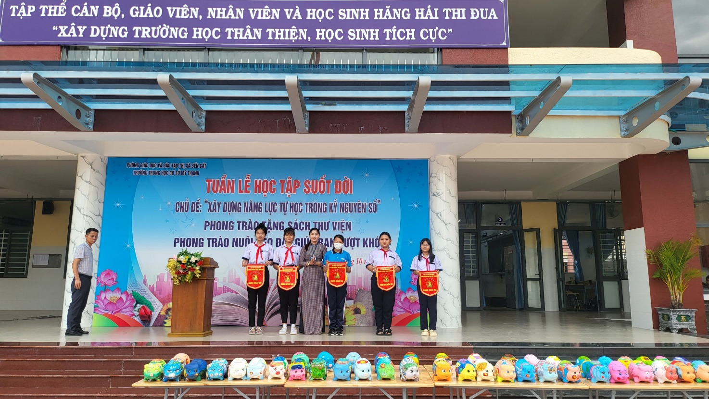
Giáo viên chủ nhiệm và học sinh tham gia phong trào xây dựng Thư viện
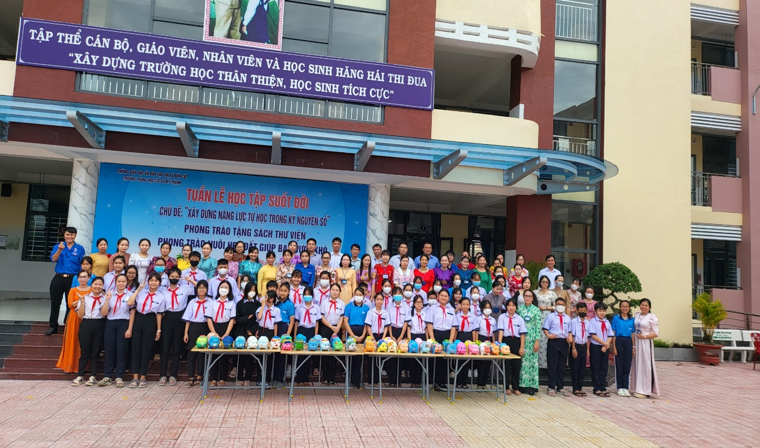
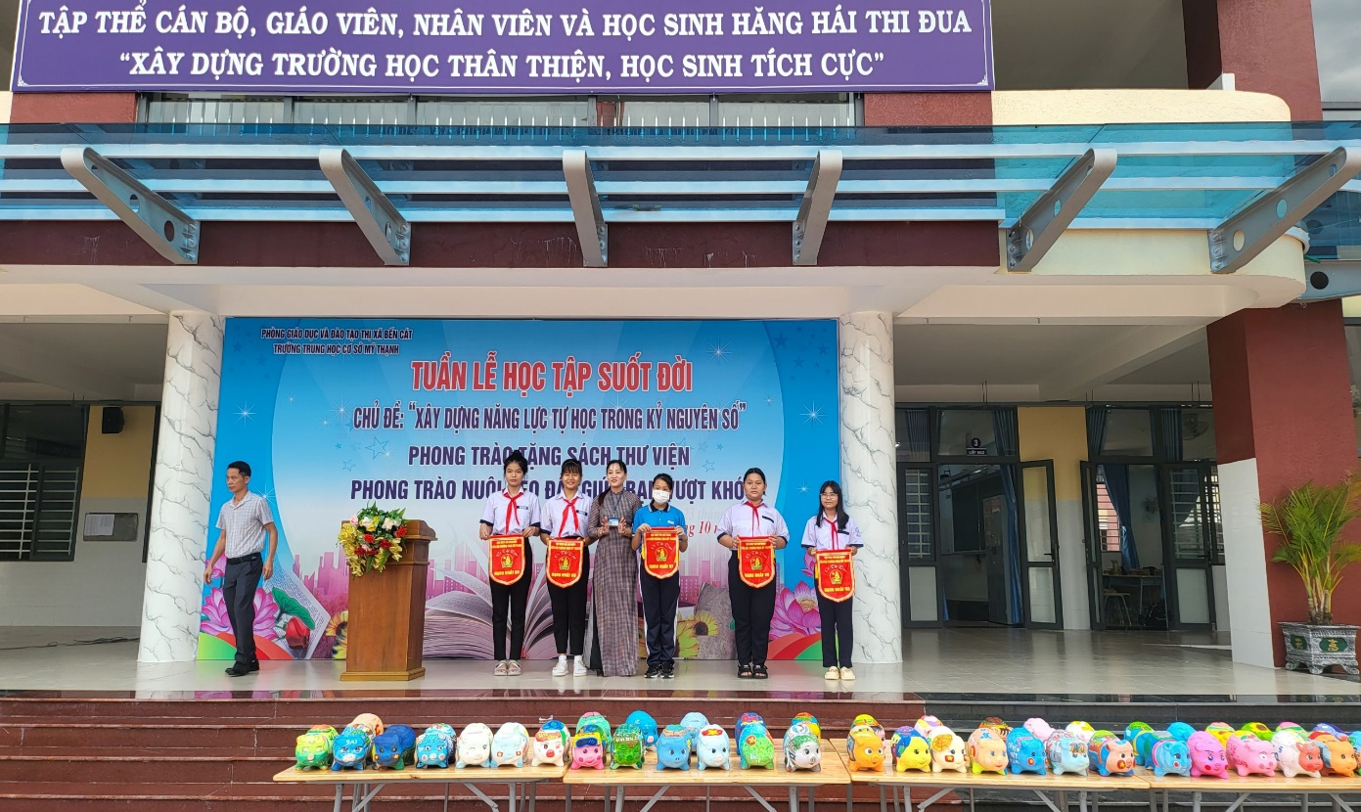
Các tổ chuyên môn phối hợp tham gia hưởng ứng Tuần lễ học tập suốt đời năm 2023

Kết thúc Tuần lễ hưởng ứng học tập suốt đời, các bộ phận báo cáo kết quả thực hiện (kèm theo thống kê số liệu kết quả thực hiện; một số hình ảnh tiêu biểu về các lớp học, các hoạt động liên quan đến việc tổ chức) trước ngày 13/10/2023.

